19-7-2019

UNIVERSIDAD TECNOLÓGICA DE LA SELVA

**Asignatura:** Aplicación de las Telecomunicaciones

**Carrera:** Ingeniería en TI

**Docente:** Fernando E. Constantino Gonzáles

**Unidad temática: RA** III. Infraestructura de Telecomunicaciones

|  |  |
| --- | --- |
| **Integrantes del equipo** | **Matricula** |
| Francisco Javier Hernández Hernández | 091610050 |
| Víctor Hugo Méndez Martínez | 091610537 |
| Gerardo Eduardo Pérez Mayorga | 091610634 |
| Cecilia de Jesús Tapia Domínguez | 091610127 |

**Grado:** 9

**Grupo: “**A**”**

**Turno**: Vespertino

**CUARTO DE TELECOMUNICACIONES**

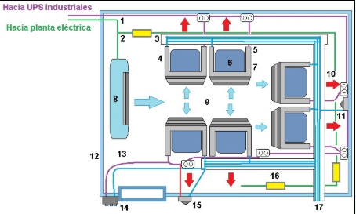

|  |
| --- |
| **Dispositivos** |
| Aire acondicionado |
| Switch |
| Modem |
| Computadora |
| Monitor de computadora |
| Servidor |
| Impresora |

**CALCULAR POTENCIA DE WATTS**

|  |  |  |  |
| --- | --- | --- | --- |
| **Equipo** | **Potencia unitaria en watts** | **Uso en horas** | **Energía de wtts de 2 días** |
| Aire acondicionado | 750 w | 48 | 36000 |
| Switch | 64 w | 48 | 3072 |
| Modem | 30 w | 48 | 1440 |
| Computadora | 200 w | 48 | 9600 |
| Monitor de computadora | 75 w | 48 | 3600 |
| Servidor | 200 w | 48 | 9,600 |
| Impresora | 150 w | 48 | 7200 |
| **Consumo total de energía watts por hora** | | | **70,512** |

Energía entregada por baterías

**70,512 * 1.2 * 1.05 * 1.1**

= 97,729.632

Energía total en banco de baterías

97,729.632/(100%)/(70%)= 139,613.76w-hr

**CALCULAR BANCO DE BATERÍAS**

|  |  |
| --- | --- |
| No. De equipo | Capacidad de las baterías a emplear |
| 2 | 12v 200 Ah |

P= V*I

Capacidad del banco de baterías= 3,909.18528 w-hr/12v = 11,634.48

Cantidad de baterías de 200Ah= 11,634.48**/**200Ah= 58.1724

**ESQUEMA DE CONEXIÓN**

**Conexión serie**

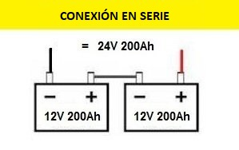

**CONCLUSIÓN**

En conclusión un cuarto de telecomunicaciones o SITE nos sirve para proteger los equipos electrónicos y para compartir energía eléctrica necesaria para el funcionamiento para que no surja ningún problema cuando existe fallas eléctricas se realiza cálculos nos permiten tomar las previsiones sobre la capacidad que debe tener: los elementos de protección (reguladores), los elementos de transporte de energía (cables) y los elementos de interrupción de corriente (Breakers), entre otros, que forman parte del circuito eléctrico donde estarán conectados los equipos